Министерство науки и высшего образования Российской Федерации

Новосибирский Государственный технический университет

Кафедра автоматизированных систем управления



**Отчет по лабораторной работе 5**

**по дисциплине «Функциональное программирование»**

**Вариант 3**

Выполнил

студент группы АВТ-812:

Березин Дмитрий

Преподаватель:

Достовалов Дмитрий Николаевич,

к.т.н., доцент кафедры АСУ

г. Новосибирск

2021 г.

Содержание

1 Цель работы 3

2 Текст задания 3

3 Текст программы 4

4 Результаты тестов 5

5 Вывод 6

# 1 Цель работы

Научиться определять операторы. Приобрести навык разработки и использования рекурсивных типов данных и синтаксических деревьев.

# 2 Текст задания

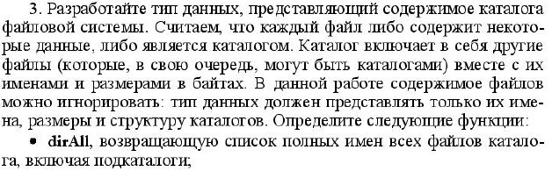

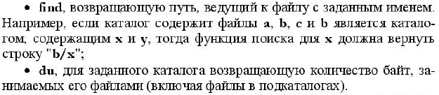

# 3 Текст программы

Main.hs

module Lab5 where

type MyFile = (String, Integer)

data MySystem =   FFile MyFile

                | FDir  (String, [MySystem]) deriving Show

{--File system for examples --}

fs = (FDir ("Main", [FFile ("bin.exe", 19121), FFile ("run.exe", 434343), FDir ("Log", [FFile ("log1.txt", 1000), FFile ("log2.txt", 3500)])]))

{--Total length of files in file system--}

du :: MySystem -> Integer

du (FDir (x,[])) = 0

du (FFile x)     = snd(x)

du (FDir  (x,y)) = du(head(y))+du(FDir (x,tail(y)))

{--List of all filenames in file system --}

dirscan :: (String,MySystem) -> String

dirscan (c,(FDir (x,[]))) = []

dirscan (c,(FFile x))     = c++"/"++fst(x)

dirscan (c,(FDir(x,y)))   = if (c=="/") then

                              dirscan( c++x ,head(y) )++";  "++dirscan( c, FDir(x,tail(y)) )

                           else

                              dirscan( c++"/"++x ,head(y) )++";  "++dirscan( c, FDir(x,tail(y)) )

dirAll :: MySystem -> String

dirAll (FFile x)     = fst(x)

dirAll (FDir (x,[])) = []

dirAll (FDir (x,y))  = dirscan("/",FDir(x,y))

{--Find file by filename in file system --}

fscan :: (String,String,MySystem) -> String

fscan (n,c,(FDir (x,[]))) = []

fscan (n,c,(FFile x))     = if fst(x) == n then

                               c++"/"++fst(x)++" "++show(snd(x))++";  "

                            else

                               ""

fscan (n,c,(FDir(x,y)))   = if (c=="/") then

                              fscan( n, c++x ,head(y) )++fscan( n, c, FDir(x,tail(y)) )

                           else

                              fscan( n, c++"/"++x ,head(y) )++fscan( n, c, FDir(x,tail(y)) )

find :: (String,MySystem) -> String

find (n,x) = fscan(n,"/",x)

Здесь к каждой функции перед ее определением приведен краткий комментарий, описывающий выполняемую ею операцию.

# 4 Результаты тестов

Тестирование задания:

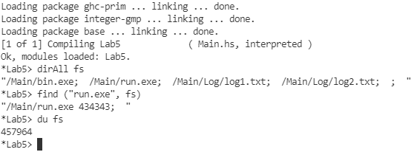

Рисунок 1 – тесты для задания

На рисунке 1 показаны функции, указанные в задании. Работа этих функций продемонстрирована в том порядке, который был описан в задании.

# 5 Вывод

В ходе выполнения лабораторной работы я научился определять операторы в языке Haskell. Кроме этого я получил навыки создания и использования рекурсивных типов данных в языке Haskell.